Муниципальное Бюджетное Образовательное Учреждение Онохойский детский сад «Солнышко».

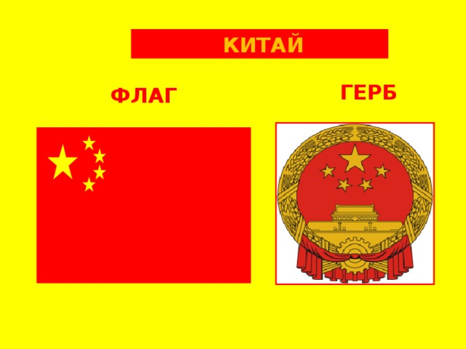

Конспект интегрированной образовательной деятельности в подготовительной группе

«Путешествие юного туриста по стране: Китай»

Воспитатель: Соболькина Е. М.

2024год

**Цель:** Формировать интерес к культуре и истории других народов.

**Задачи:**

-Закрепить достопримечательности разных стран- России, Англии, Германии, Японии, а также Китая, как нашего ближайшего зарубежья;

- формировать разнообразные представления о странах в рамках программы «Диалог культур» и начала коммуникативных компетенций: владение способами взаимодействия с окружающими людьми, способами совместной деятельности в группе, приемами действий в ситуациях общения, общаться в поликультурном, полиэтническом обществе.

- развивать у детей умение работать в мобильном классе, любознательность и интерес к дальнейшему познанию мира, логическое мышление, память, внимание, мелкую моторику;

воспитывать дружелюбие и уважительное отношение к другим народам, эмоционально- положительный взгляд на мир, формировать нравственно-этические чувства.

**Оборудование:**

Письмо от Панды, символика и достопримечательности России, Китая, Великобритании, Германии, Японии, шаблон- макет национального китайского костюма мужского и женского, орнамент для украшения костюмов, интерактивные доска и стол, мобильный класс, буквенная таблица русско-китайская, пиалы, китайский чай, белая скатерть, палочки китайские, рыбки, бассейн, китайские национальные костюмы для детей, заготовки «сердечек» с надписью «Дружба», коробка-посылка почтовая, карта Мира, указка, простые карандаши, китайская и бурятская мелодии.

**Ход:**

- Ребята, мы с вами живем в красивом регионе, где находится достопримечательность всего мира- озеро Байкал, в каком? (Республике Бурятия)

- Как называется столица Бурятия? (город Улан-Удэ)

К нам в детский сад пришло письмо. Читаем.

«Доброе утро, друзья! Это я медвежонок Панда. Мы давно не виделись, и я спешу поздравить вас с днем рождения Республики и города.

Я часто бываю у вас в гостях и знаю много достопримечательностей. А теперь предлагаю вам посетить мою Родину – Китай, интересную, увлекательную страну, богатую традициями. Я вас жду!».

Ребята вы согласны? (Да)

- Люди, совершающие поездки в другие страны как называются? (Путешественники, туристы)

- Кто-то из вас был туристом?

-Кто же такие туристы?

- Верно, туристы – это люди, которые в различных целях совершают поездки или тур за пределы территории своего постоянного проживания. Но, прежде чем отправиться в наш тур, давайте вспомним правила туристов.

-Какие правила туристов вы знаете?

- Одним из самых важных правил- это вежливость и правило хорошего тона. Следует уважительно относиться к местным традициям и обычаям, памятникам истории и культуры.

- С каким настроением нужно путешествовать?

- Что нужно сделать, чтобы было хорошее настроение? (Улыбнуться)

- Я предлагаю вам традиционно поприветствовать друг друга. «Встанем рядышком по кругу,

Скажем: «Здравствуйте» друг другу.

Нам здороваться не лень,

Всем: «привет!» И «добрый день «Если каждый улыбнется, утро добрым начнется.

С «Добрым утром!», с ясным днем,

Вот как дружно мы живем».

- Я желаю вам дружно и весело провести этот день, увидеть много интересного и удивиться красоте мира, который нас окружает.

- Итак, вы готовы к туру?

- На чем же можно совершать туры? - Верно, а я вам предлагаю превратиться в Китайских журавлей. Для этого нужно повернуться вокруг себя один раз, встать на одну ногу, расправить крылья и махать ими, закрыть глаза.

(ЗВУЧИТ КИТАЙСКАЯ МУЗЫКА)

- Открывайте глаза, вот мы и в Китае. Китай- огромная страна, самая большая в мире по численности, а что вы знаете о Китае?

- Я добавляю, что Китай известен, как государство этикета и церемоний. Одна из традиций Китая – это приветствие друг друга, располагая одну руку в другой или кланяться в качестве приветствия.

Давайте и мы поприветствуем друг друга по-русски и по-китайски «Здравствуйте! - Нихао!», а теперь гостей: «Здравствуйте! – Нихао!»

- Как называют жителей, проживающих в Китае? (Китайцы) В России?...... в Великобритании?...... В Германии? В Японии?.......

Китайцы называю страну Чжунго, что означает срединная страна или центральная.

Задание: Найти символику (Герб, флаг) и достопримечательности стран.

- Флаги каких стран вы видите? (Японии, Германии, России, Великобритании, Китая.)

- Покажите и назовите достопримечательности Китая?

-Тур наш продолжается. Китайцы большое внимание уделяют национальным костюмам. Какой национальный костюм у мужчин Китая?

- У женщин?

Задание :1) Найти Китайский орнамент из предложенных.

2) Украсить национальный костюм, мальчики – мужской, девочки – женский, национальным орнаментом.

Тур продолжается, и нас встречает Великая Китайская стена. Что вы знаете о Великой Китайской стене?

- Верно, Великая Китайская стена -одно из чудес мировой архитектуры, Китайцы говорят: «Не побывал на Великой Китайской стене, не увидел Китая».

Задание: На интерактивном столе, используя геометрические фигуры (Какие?) «построить» стену по границам по принципу «цепочки»

Итог: Умницы, для чего мы строили стену?

-Продолжаем тур по Китаю. И нас встречает Фестиваль драконов. В Китае, проводят фестиваль одного животного. Знаете, какого животного?

Догадайтесь: «Голова, как у верблюда. Усы, как у зайца. Глаза, как у быка. Шея, как у змеи. Брюхо, как у ящерицы. Чешуя, как у карпа. Когти, как у орла. Лапы, как у тигра. Рога как у оленя. «то же это?

-Это драконы- могучие и всепобеждающие существа. В Китае они символизируют императорскую власть. Считается, что Китай, это страна драконов. И я приглашаю вас на игру «Хвост дракона».

-Поиграли? А теперь продолжаем наш тур по Китаю. Скажите, пожалуйста, в процессе приема пищи чем пользуются русские люди? (Ножи, вилки, ложки).

-А в Китае чем пользуются? (Палочки китайские)

-Верно. Я думаю, что нам нужно отблагодарить Панду за приглашение и наловить для него рыбы.

Задание: Наловить рыбы для Панды китайскими палочками из бассейна.

-Ребята, обратите внимание на рисунки. (На интерактивной доске- иероглифы). Что это? (Иероглифы)

-Иероглифы- это красивые и сложные знаки, которые китайцы используют вместо привычных для нас слов. Их написанию надо долго учиться. Это искусство называется- каллиграфией. Каждый иероглиф имеет свое значение, которое можно полностью изменить одной случайной чертой. Например, одна вертикальная палочка- это «человек», а если мы добавим две горизонтальные, то получится слово «небо».

Задание: 1) Игра в мобильном классе «Найди лишний иероглиф»;

2)Написать по-китайски слово «Дружба», используя русско-китайский алфавит.

-Продолжается наш тур по Китаю. Мы знаем, что в Китае много традиций. Одна из них «Чайная церемония», и занимает она особое место в их жизни. Почему?

-Верно, чаепитие означает способ выражения почтения старшим. А еще, чаепитие- это способ попросить прощение. Обычно в таких ситуациях тот, кто провинился, в знак раскаяния должен сам налить чай тому человеку, перед которым хочет извиниться. И сегодня, в знак гостеприимства я предлагаю угостить пиалой китайского чая наших гостей за импровизированным столом. Дети угощают гостей чаем за импровизированным столом.

-А пока наши гости наслаждаются великолепным китайским напитком, девочки подарят всем китайский танец.

Девочки танцую китайский танец.

**Итог:**

-Что вам больше всего запомнилось в нашем туре?

- И еще хочется добавить, что на нашей планете живет много национальностей. И хотя мы разные, но мы- вместе. Посмотрите на карту Мира. Покажите граница России и границы Китая. Мы далеки друг от друга? Если наши границы расположены близко, значит мы кто? Соседи. Как мы должны жить с Китаем и другими государствами? (Дружить, обмениваться опытом, научными достижениями, обогащаться друг от друга).

- Я думаю, что пришло время поблагодарить нашего друга Панду за приглашение. И в знак многовековой дружбы России и Китая отправить посылочку гостинцев Панде- рыбки и частичку наших сердец с надписью «Дружба» в надежде на дальнейшую дружбу.

Дети упаковывают посылку, которую в течении дня отправят с курьером.

-И, конечно же, как бы хорошо не было в гостях, но настоящие туристы, всегда тоскуют по своей Родине. Вы согласны?

-Тогда пришло время возвращаться, превратившись в Китайских журавлей.

Дети «возвращаются» домой, в Россию, город Улан-Удэ. На интерактивной доске панорама России и Бурятии.